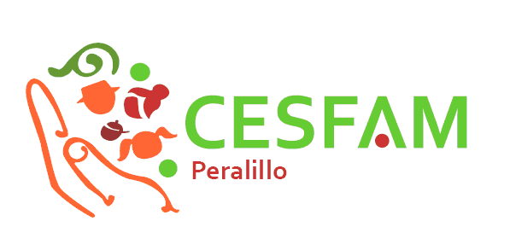
NOTIFICACIÓN DE EVENTOS ADVERSOS Y EVENTOS CENTINELAS CESFAM PERALILLO
Nombre del usuario afectado: ___________________________________
Fecha evento: ________________
Lugar del evento: ______________
Marque con X el evento que corresponde:
SERVICIO | EVENTOS ADVERSOS |  | EVENTOS CENTINELA
Servicio de Urgencia Rural | Flebitis y extravasación en zona de infusión |  | Caída de Usuario
Vacunatorio | Administración de vacuna equivocada |  | Reacción anafiláctica a la vacunación
Farmacia |  |  | Error en la dispensación de fármaco a usuarios.
Dental | Error de pieza dentaria extraída |  | Reacción anafiláctica
Movilización | Traslado de usuario equivocado |  | Caída de Usuario
Laboratorio | Error de etiquetado
Mater | Extravío de muestra de box clínico
Descripción del evento:

